Міністерство освіти і науки України
Тернопільський національний технічний університет імені Івана Пулюя

ЗВІТ
за результатами проведеного опитування здобувачів
першого (бакалаврського) рівня вищої освіти,
що навчаються за освітньо-професійною програмою
«Інженерія програмного забезпечення»

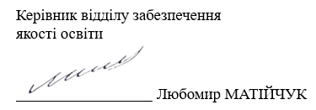

ТЕРНОПІЛЬ
2025

Звіт сформовано за результатами проведеного опитування здобувачів вищої освіти відповідно до «Положення про опитування учасників освітнього процесу в Тернопільському національному технічному університеті імені Івана Пулюя», «Положення про порядок розроблення, затвердження, моніторингу та припинення освітніх програм Тернопільського національного технічного університету імені Івана Пулюя» та за наказом ректора від 07.10.2025 №4/7 -864 «Про опитування здобувачів».
Терміни проведення: 27.10.2025 – 10.11.2025.
Дане опитування є формою участі здобувачів вищої освіти в системі внутрішнього забезпечення якості вищої освіти та реалізації принципу студентоцентричного навчання.
Мета опитування – вивчення рівня задоволеності здобувачів першого (бакалаврського) рівня вищої освіти якістю освітньо-професійної програми «Інженерія програмного забезпечення» та освітнього процесу загалом.
Опитування проводилося шляхом online-анкетування за допомогою сервісу Google Forms анонімно та на добровільних засадах.

В опитуванні взяли участь 168 здобувачів вищої освіти, що склало 76% від контингенту здобувачів 2-4 курсів даної освітньої програми.
Результати опитування представлені нижче.
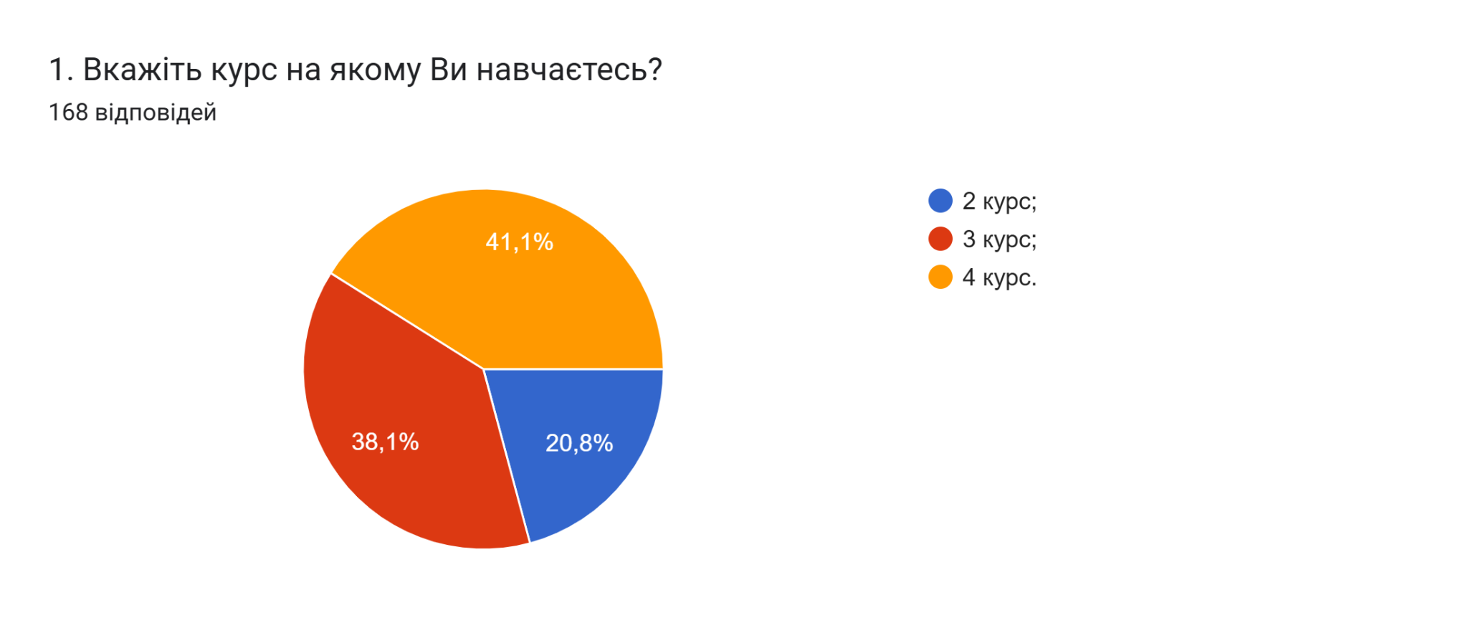
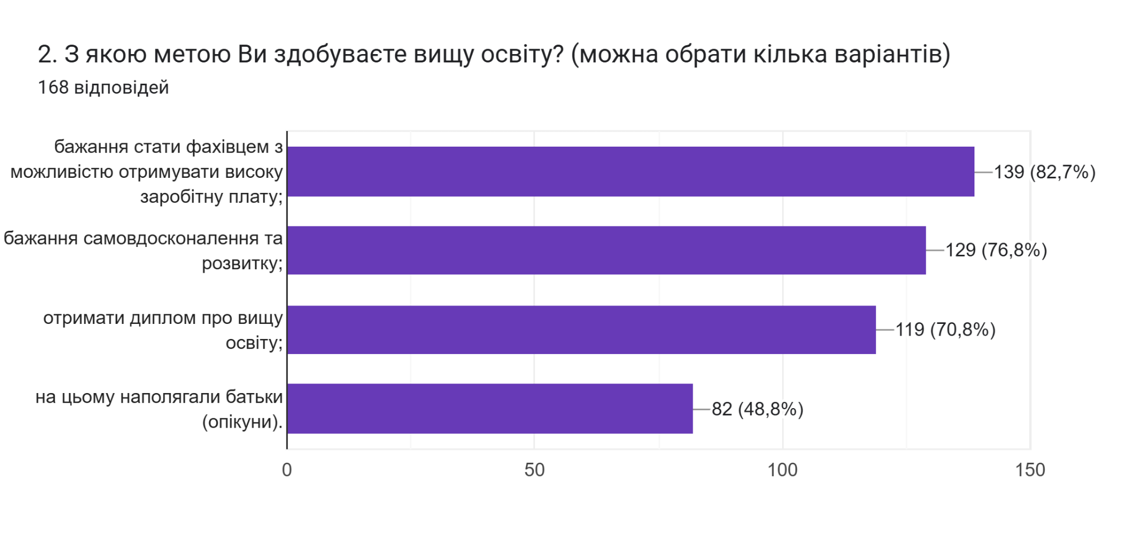
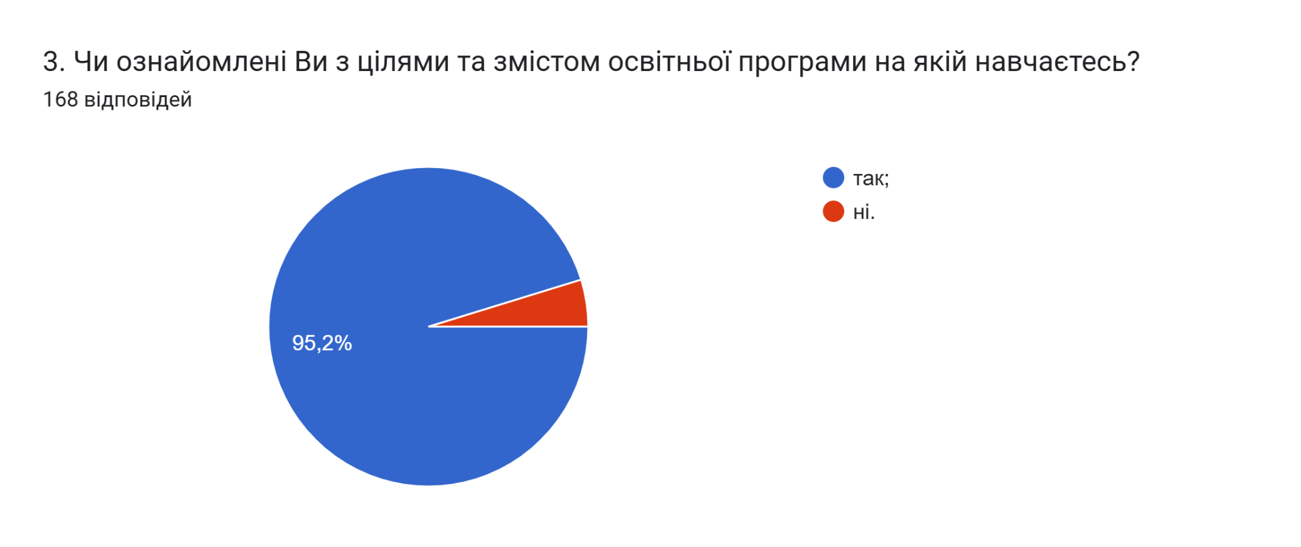
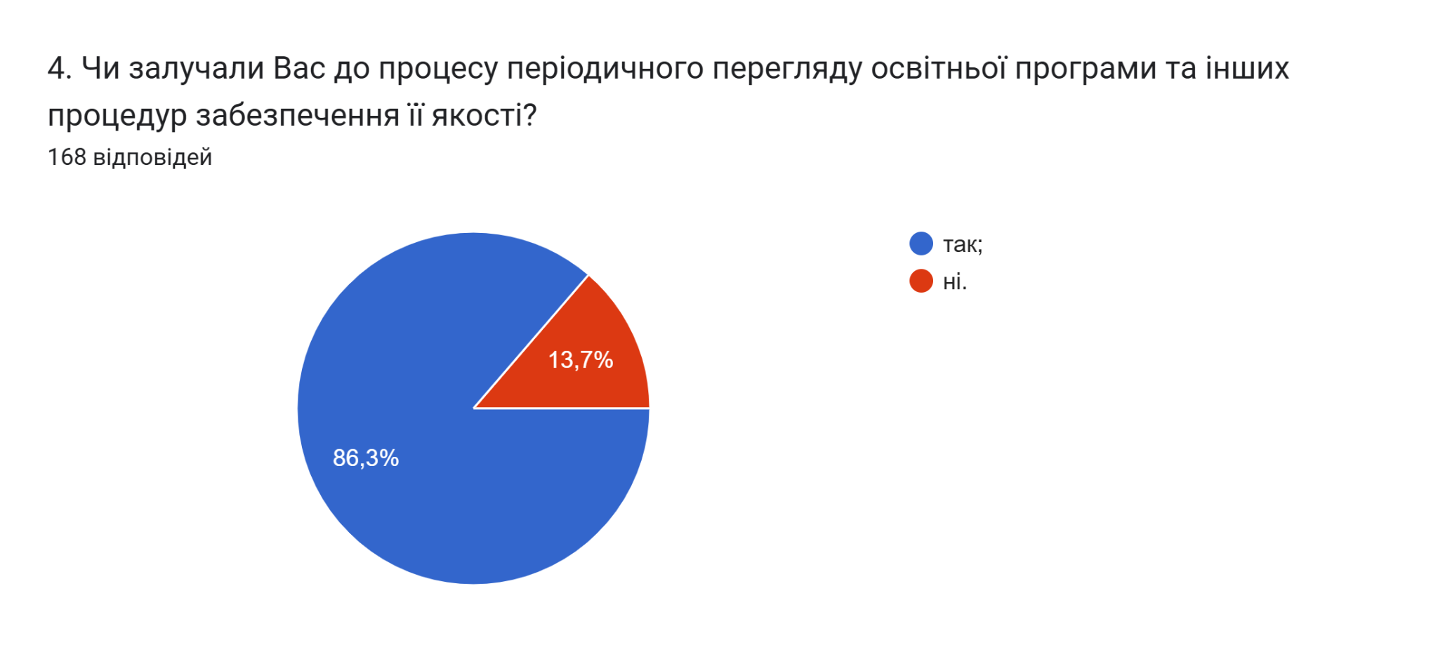
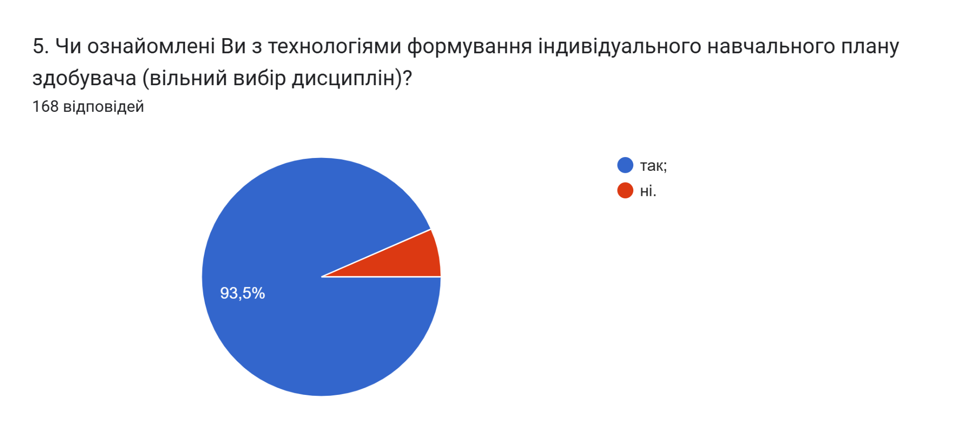
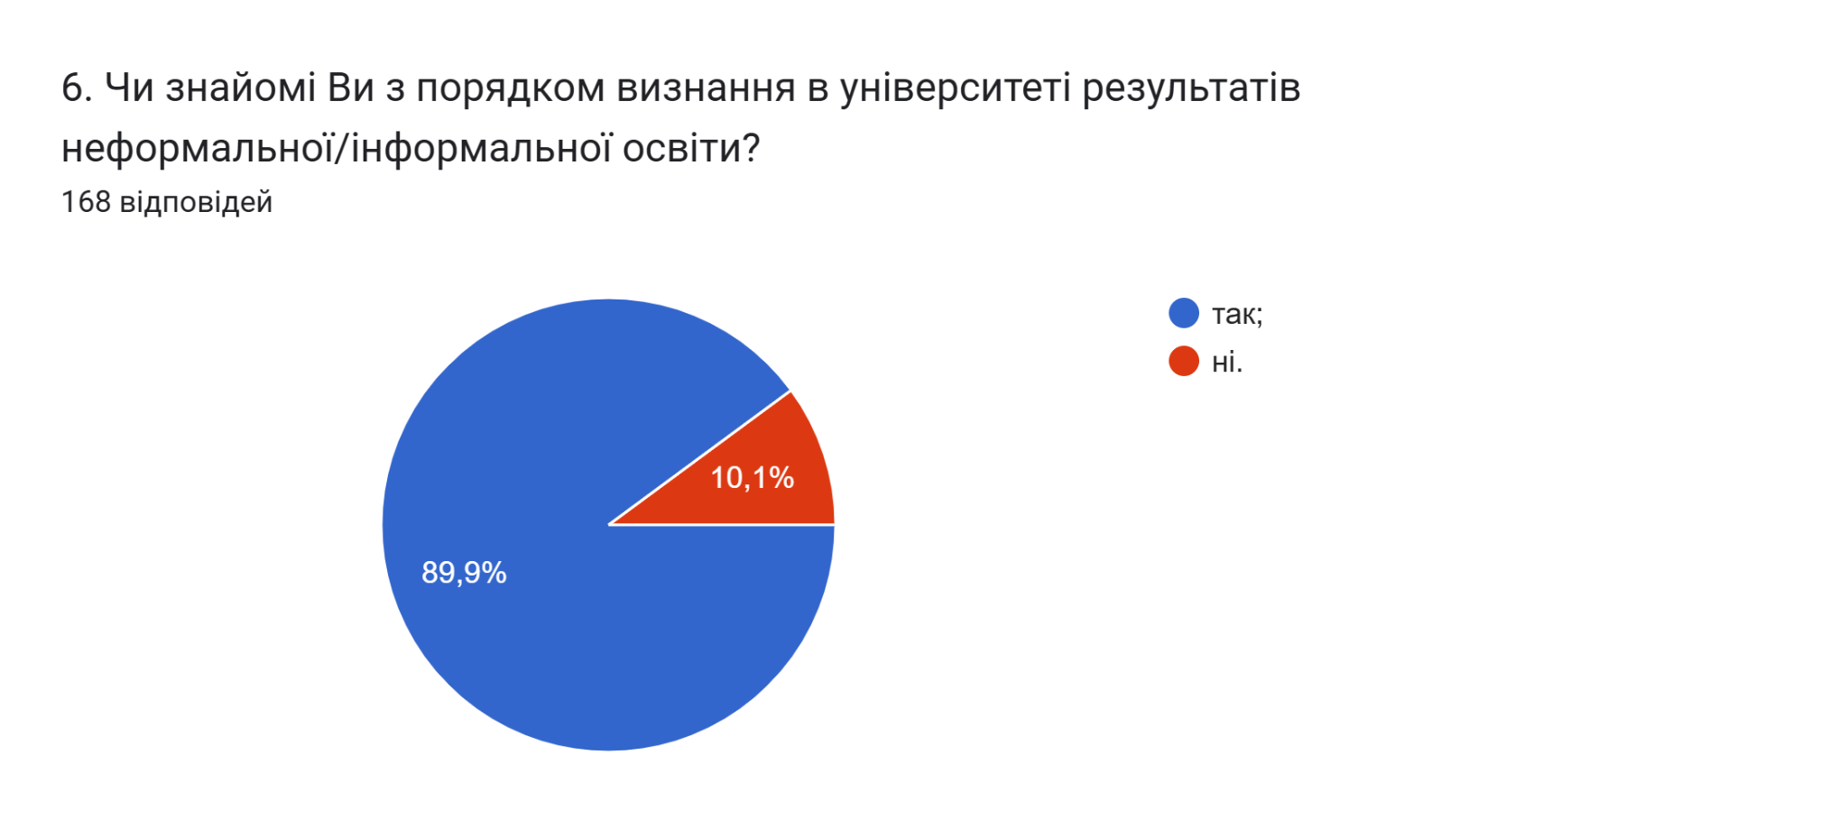
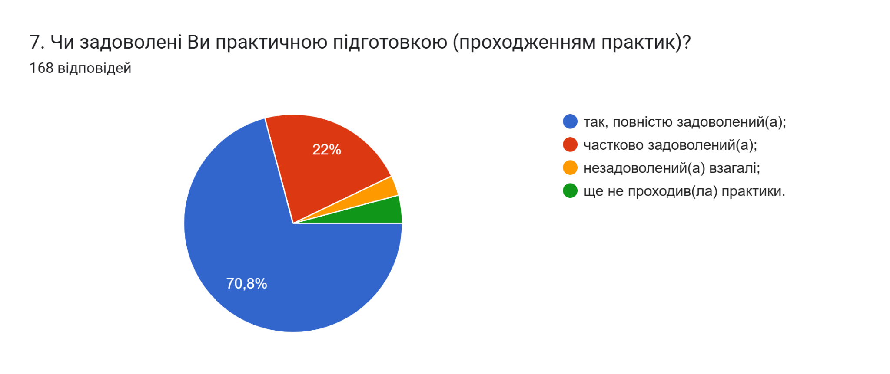
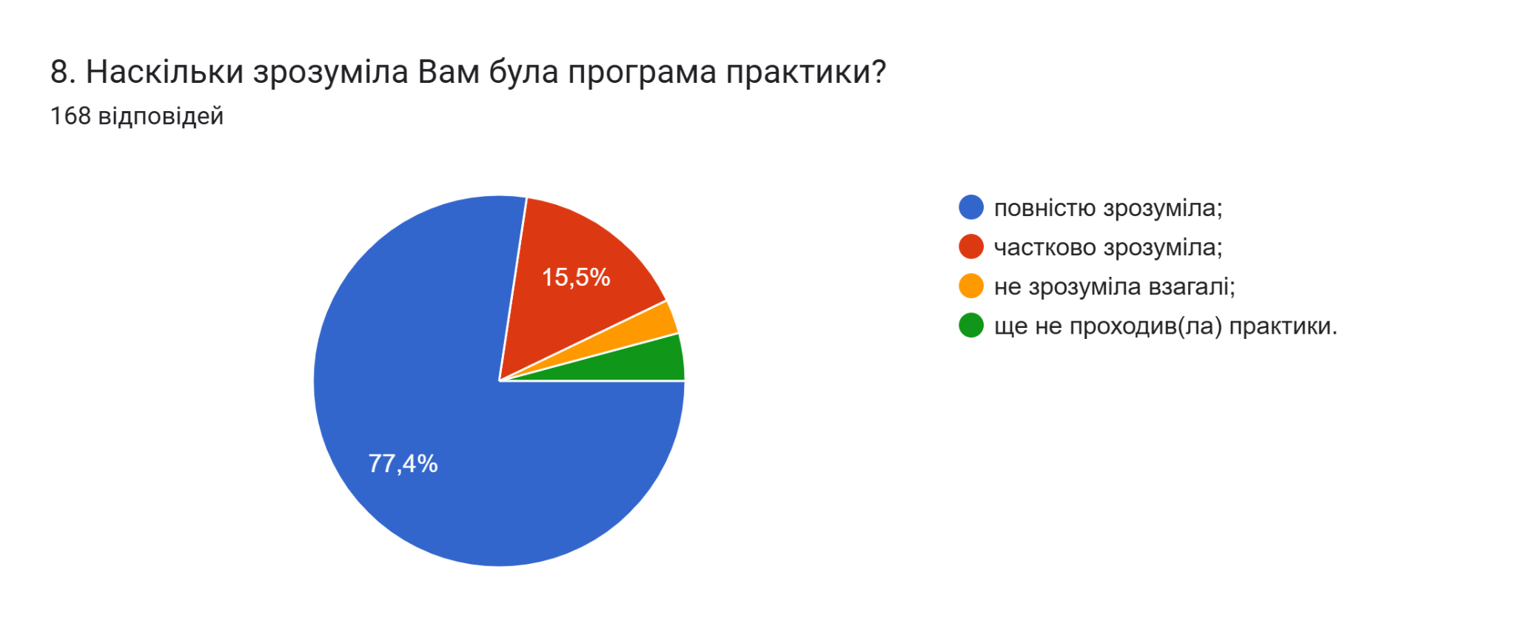
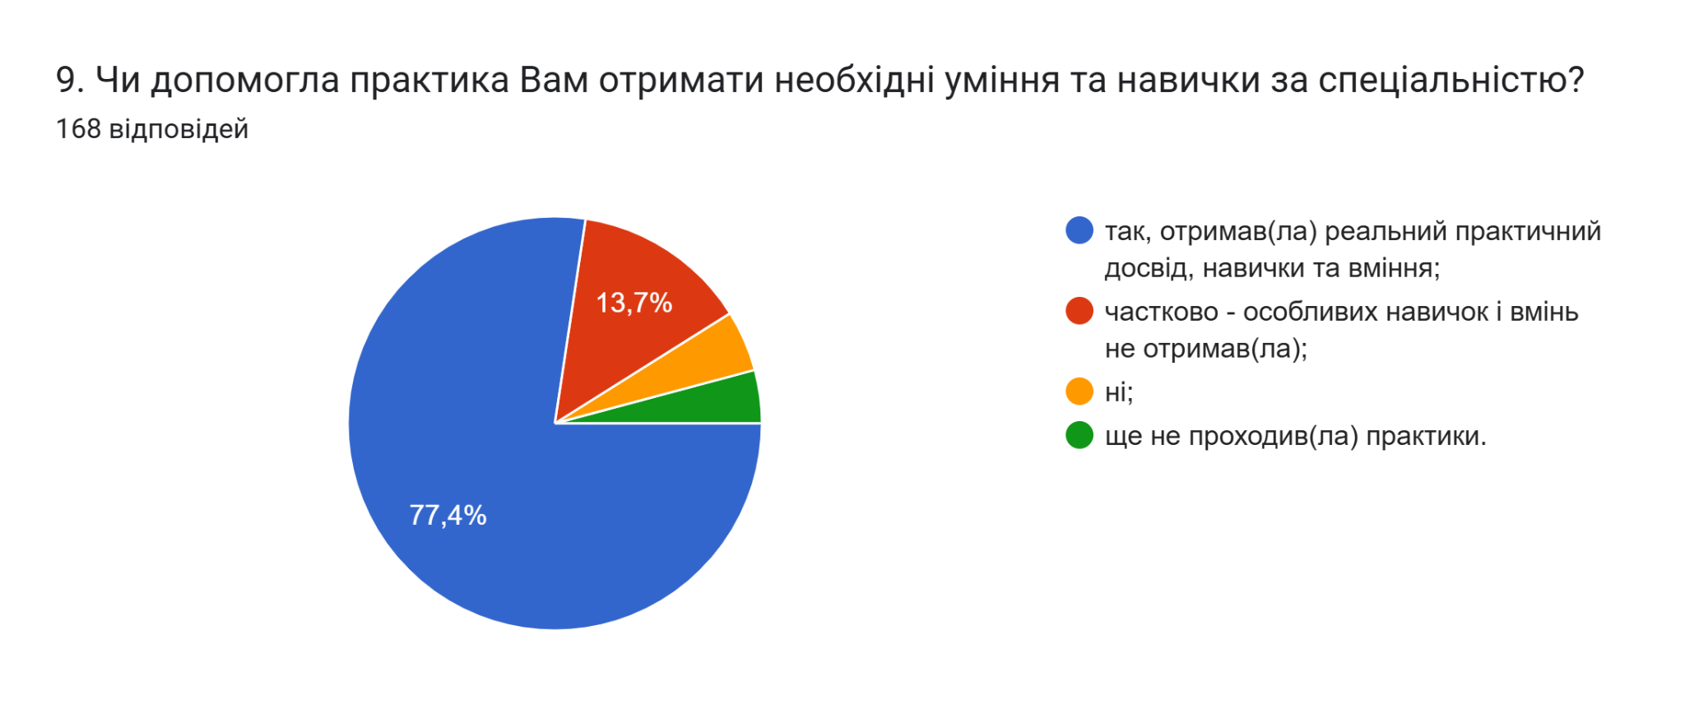
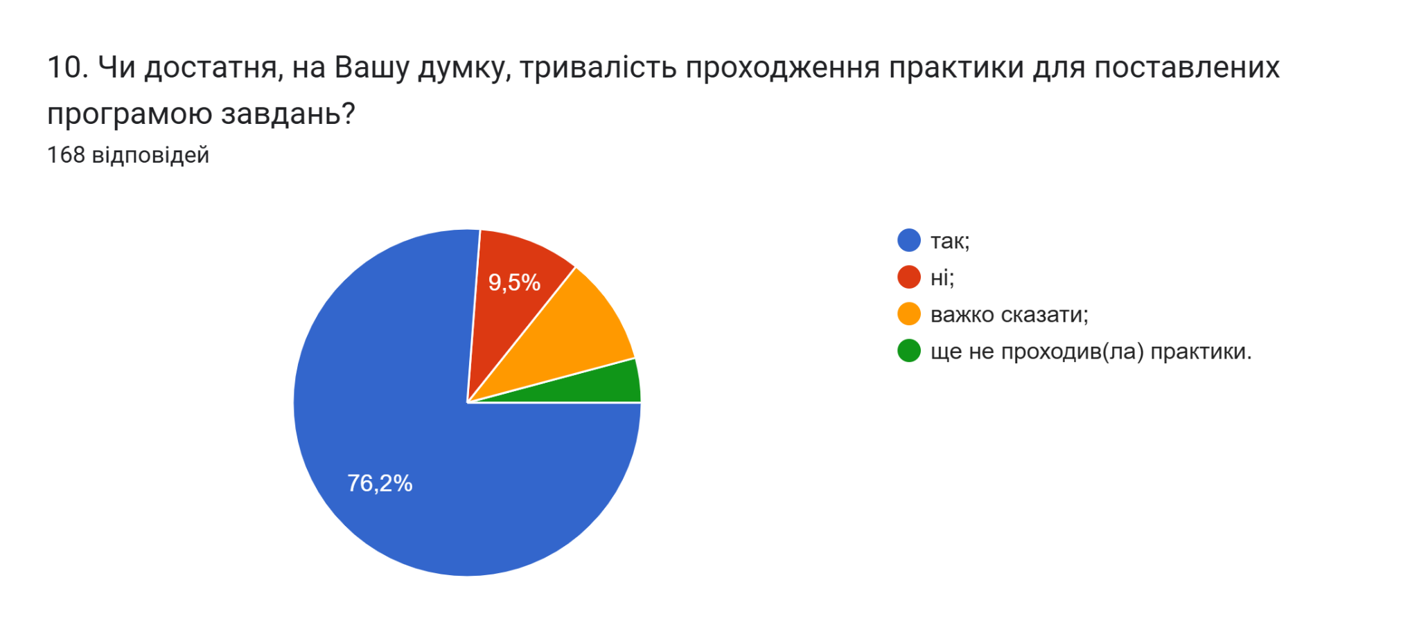
11. Чи задоволені Ви залученням до навчального процесу професіоналів-практиків, експертів галузі, представників роботодавців?
91,1% здобувачів вказали, що «Так», «Повністю задоволений», «Задоволений висококваліфікованими фахівцями», «Так, чим більше тим краще», «Так, до нас приходять на пари, пропонують навіть навчання з можливістю працевлаштування», «Так, задоволений, дякую Віталію Бреусу», «Від першого курсу на кафедрі ж така практика, це дуже інформативно було для мене», «До речі завдяки такому підходу я знайшов роботу», «Чим більше їх буде тим краще, але це лише силами кафедри робиться».
Інші відповіли наступне:
- Ні
- Не знайома з цим
- Частково
- Не знаю про це нічо
- Частково
- Частково
- Дуже рада була пройти практику
- Ні
- Ні, не розумію що це
- ще не проходив практику
- важко сказати
- ні, але це краще ніж звичайні викладачі
- важко сказати
- Було б непогано
- важко сказати

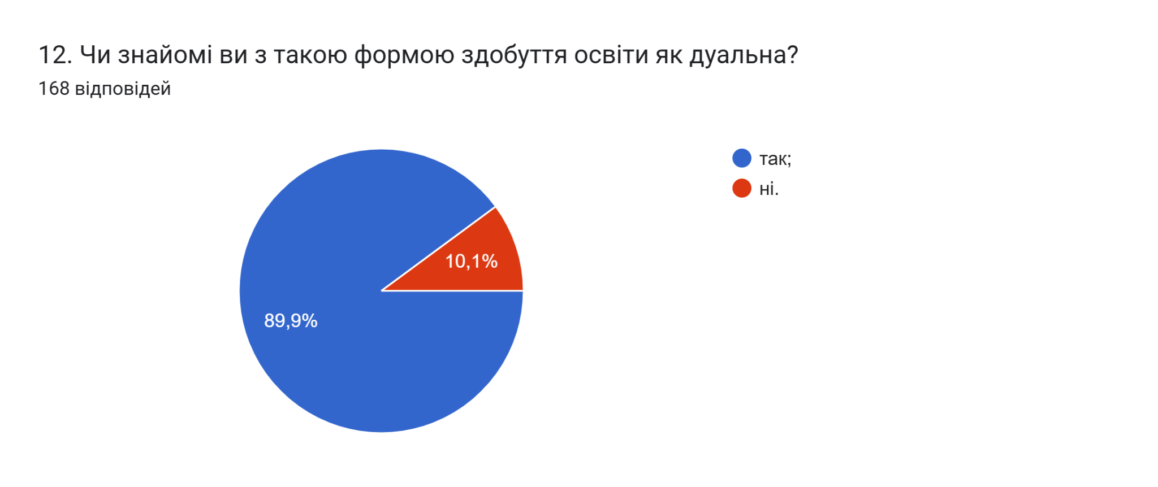
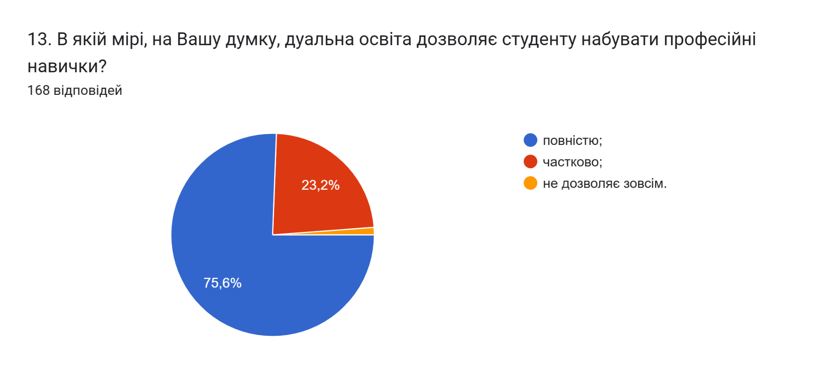

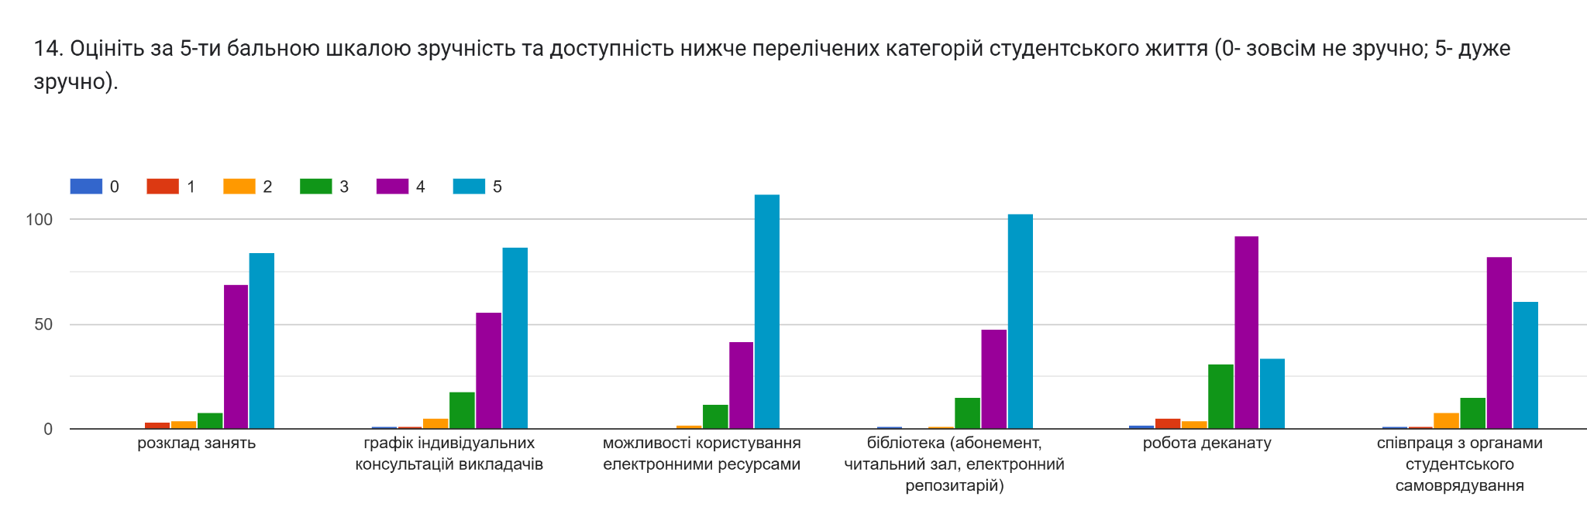

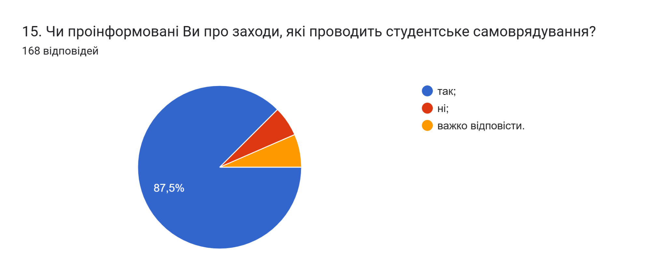
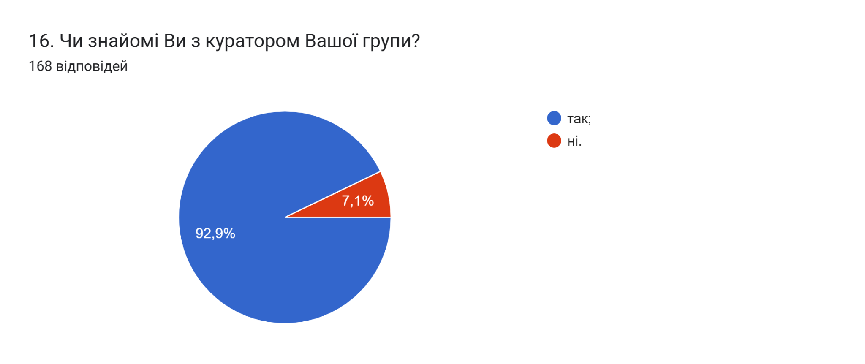
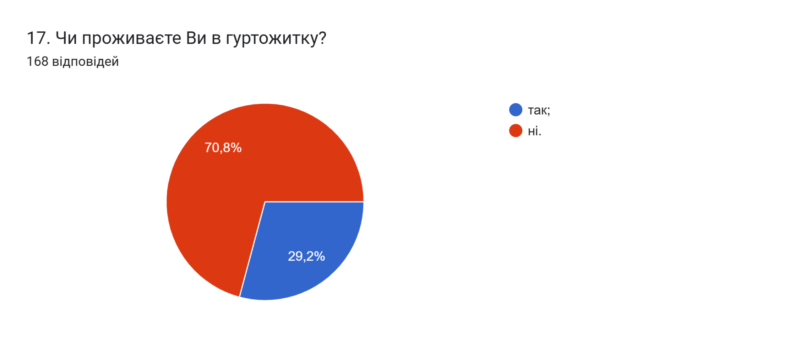

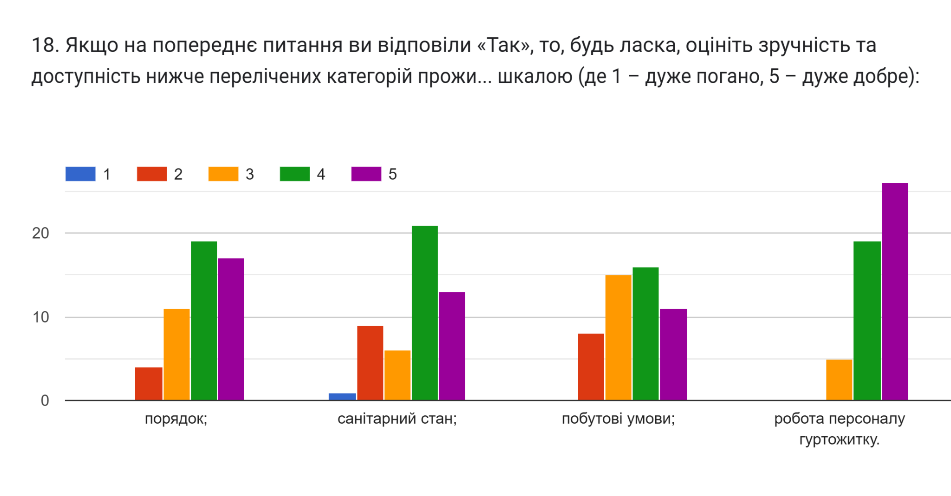

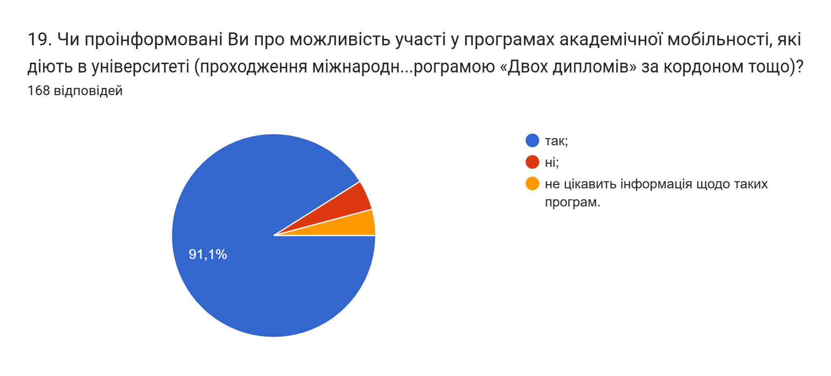
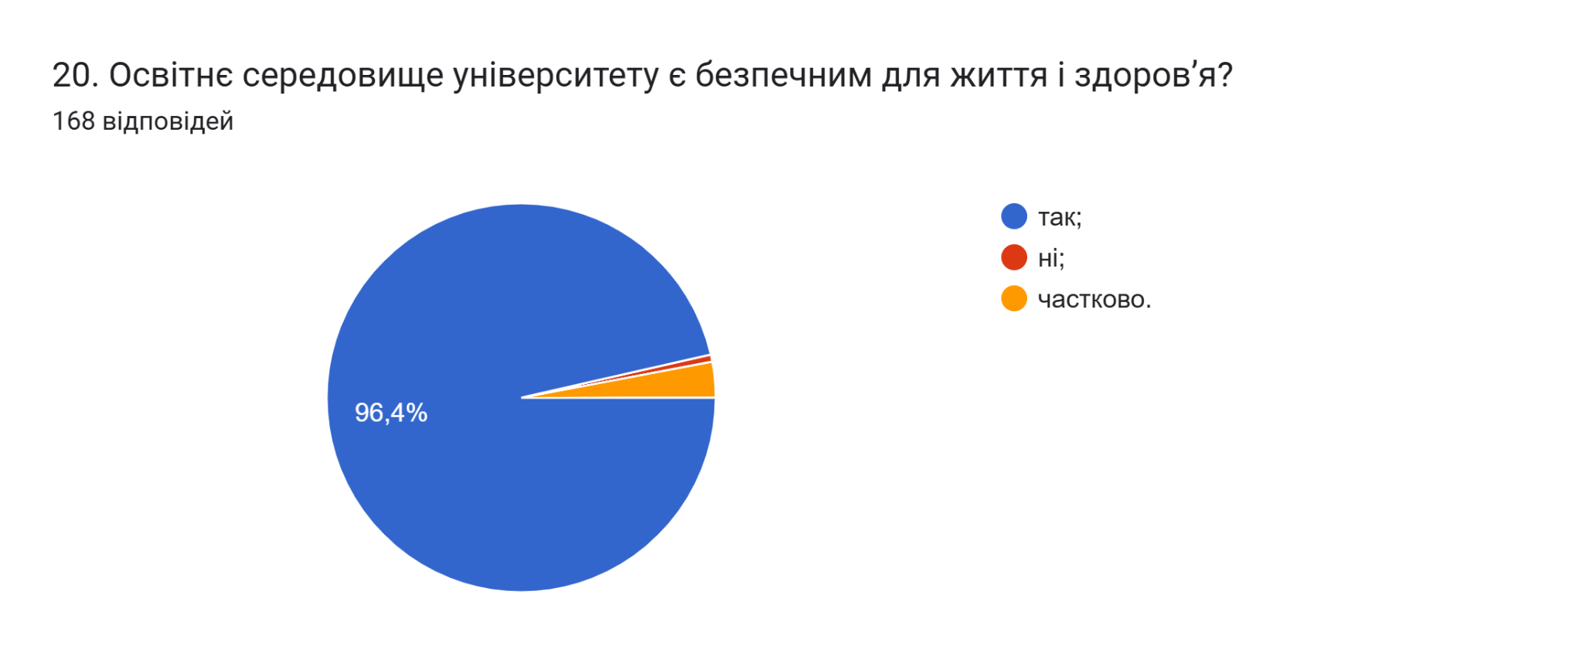

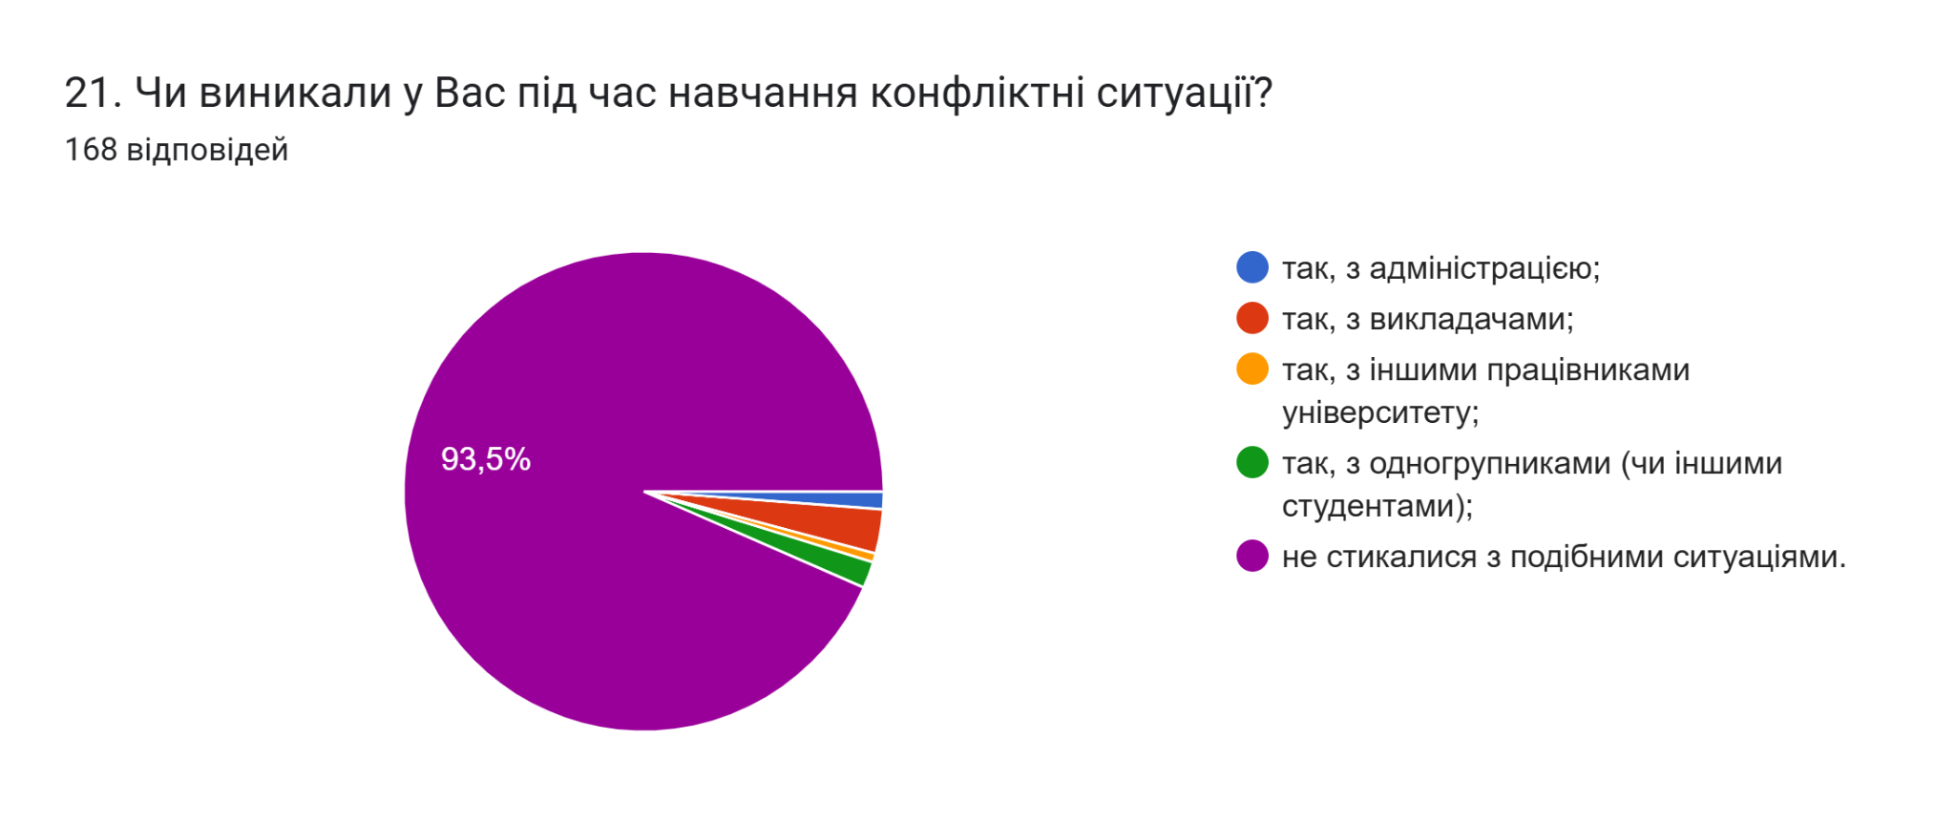

22. Якщо на попереднє запитання Ви дали відповідь «так», зазначте причину виникнення конфліктної ситуації та чи вдалося її вирішити?
- На жаль не вдалося, тому що не підійшли аргументи, щоб я перейшов в іншу групу
- Не зрозуміле пояснення лабораторних робіт
- Вдалося вирішити
- не правильне оцінювання
- Деканат не хотів перевести в іншу групу
- Все добре
- оцінка
- Декан Баран конфліктний чоловік, з ним не можливо про щось говорити бо ходить туда назад такий важний. Не дурно він БАРАН ! Мені потрібно було 1 документ я підійшов до нього так як він мій декан він сказав я немаю часу я почекав підійшов знову він знов каже немаю часу. Потім ще раз прийшов він в кабінеті сидів чай пий кажу поможіть будь ласка він почав кричати і вигнав (((

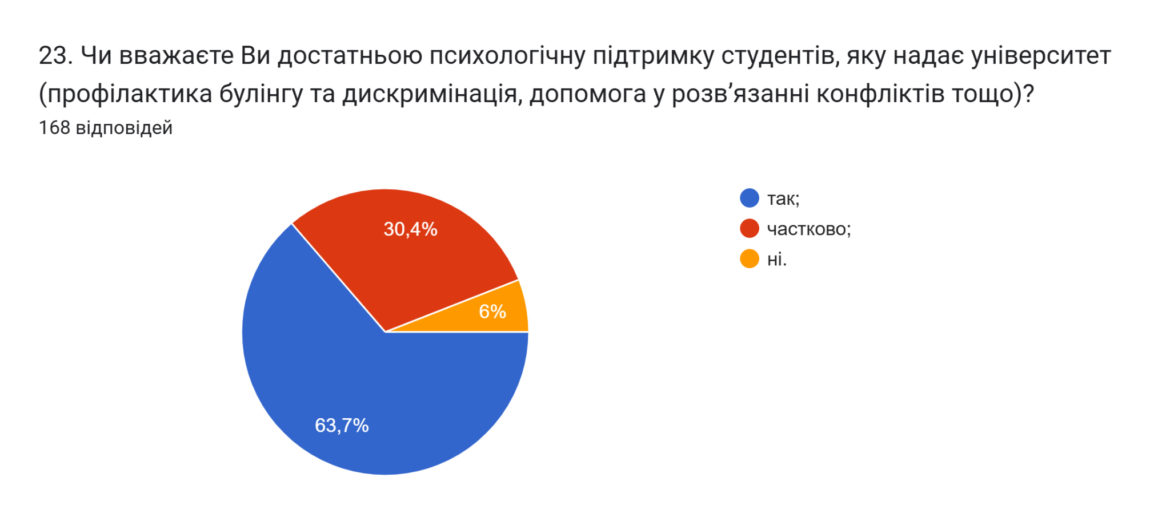

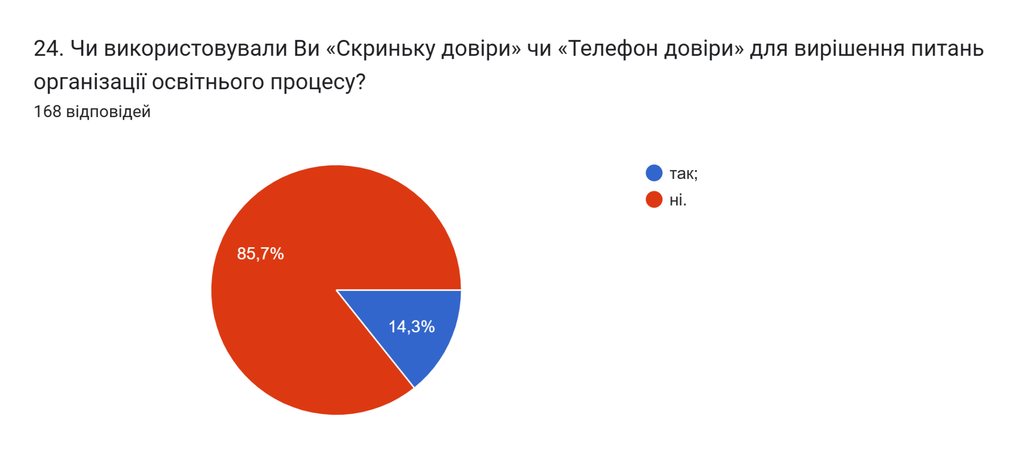
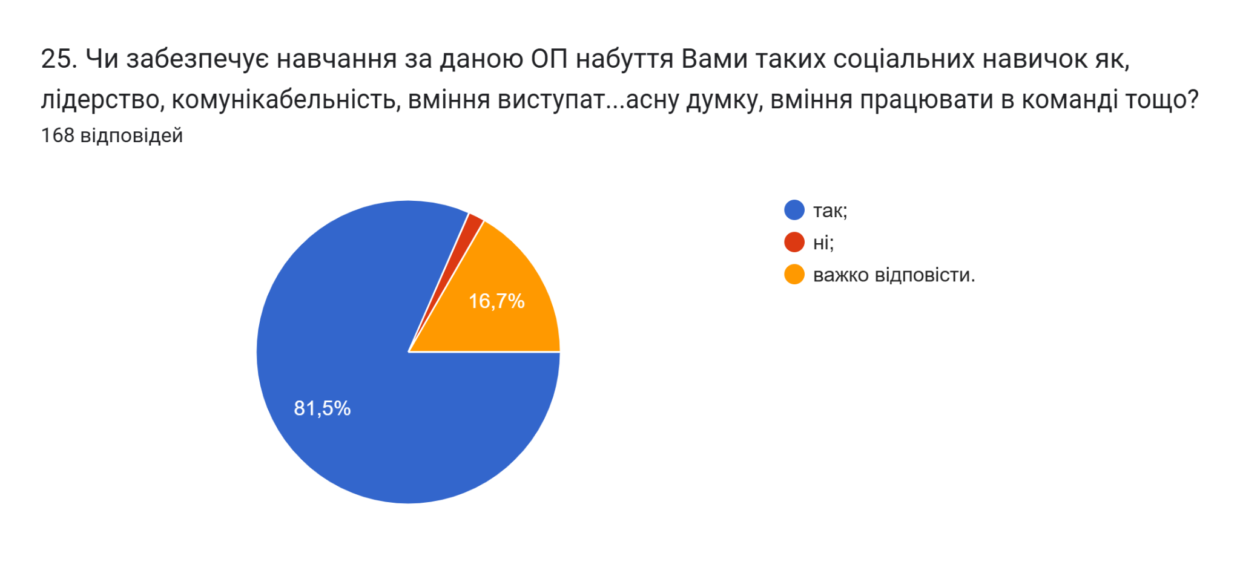
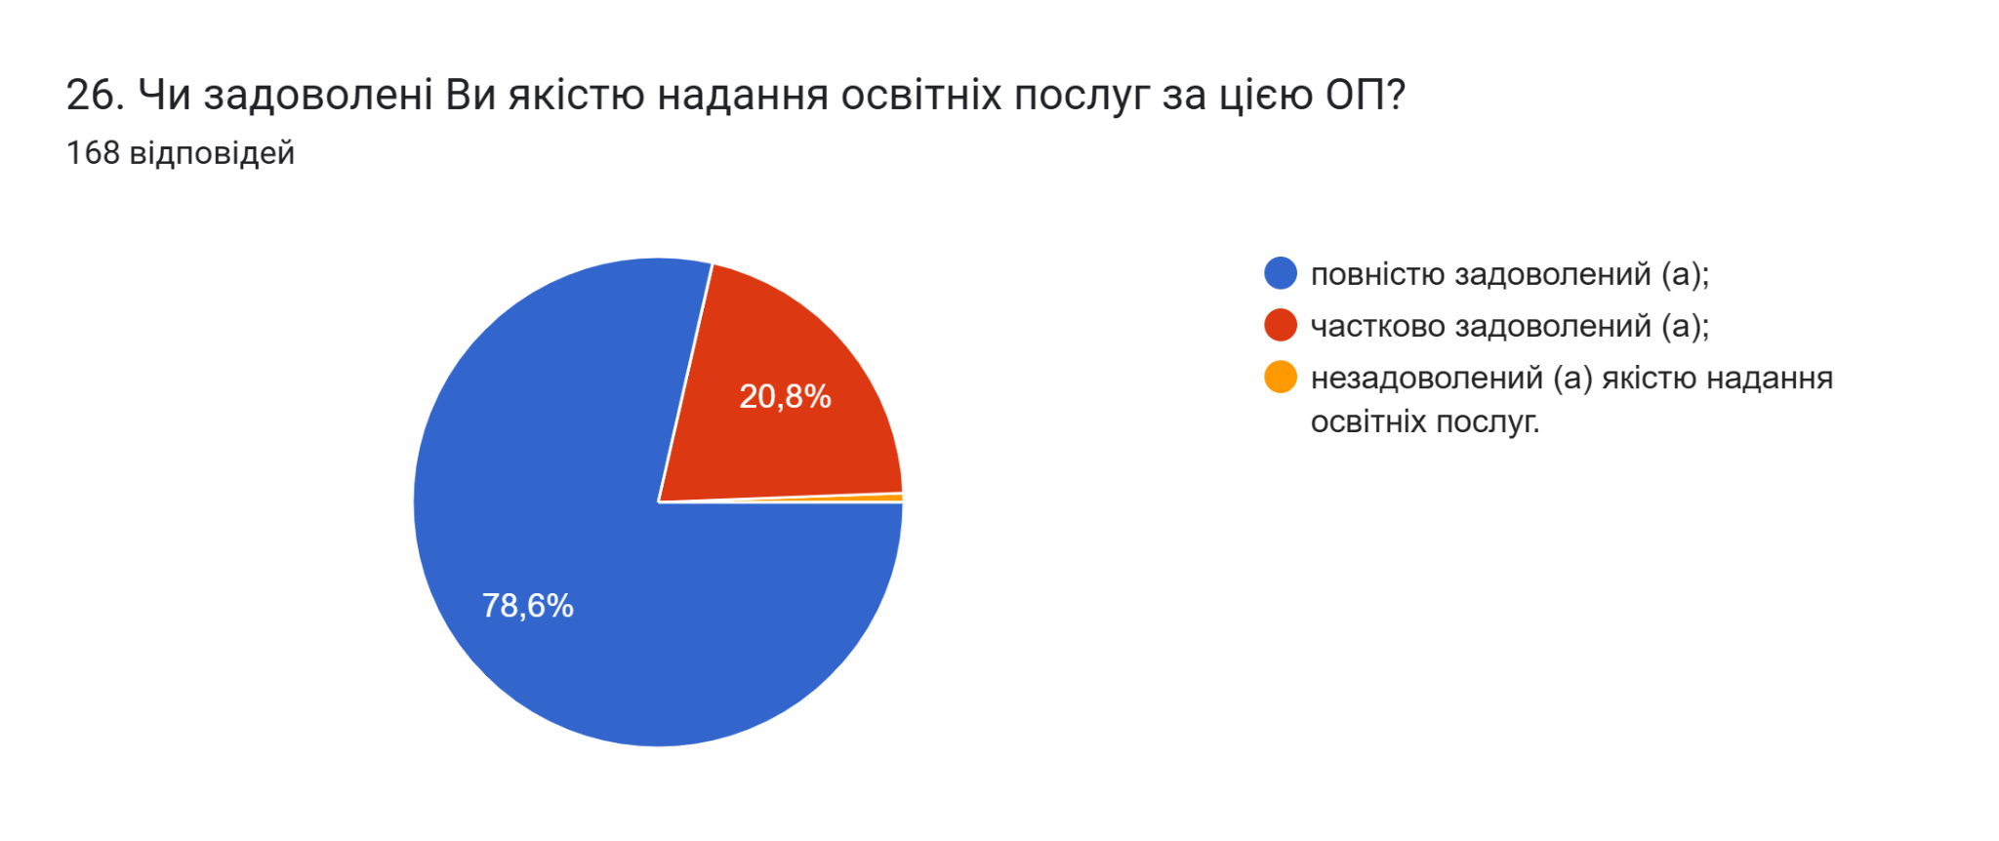
27. Вкажіть Ваші пропозиції (зауваження) до змісту ОП на якій Ви навчаєтесь.
87,5 респондентів зазначили, що «Зауважень немає», «Все влаштовує», «Все добре», «Пропозиції відсутні».
Інші залишили наступні відповіді:
- Більше практики
- На лекціях розказувати як робити лабораторні роботи на основі лекцій які демонструють
- Більше фахових дисциплін
- Більше розказувати про форми навчання ще на першому курсі, щоб студенти орієнтувались. І про вибіркові дисципліни казати
- прибрати не потрібні заняття, не вибирати замість студентів їхніх «вибіркових предметів»
- Додати можливість відкритого питання в опитуванні про куратора
- Більше розказувати студентам про навчальний план, вибіркові дисципліни
- Я вже працюю, влаштувався завдяки кафедрі і навчанню
- Більше розказувати все з першого курсу
- Все набагато краще ніж я уявляв на першому курсі, але всеодно є предмети по типу «Безпека життєдіяльності», чи «Історія України» які ми всі прекрасно знаємо ще з шкільної програми, це відволікає від інших важливіших для нашої сфери речей.
- Пропоную переглянути лабораторні курсу "Архітектура та проектування ПЗ". Створення UML діаграм та генерація коду не дає змоги засвоїти певний патерн програмування. На мою думку, кращим підходом є застосування даних патернів на практиці, при написанні коду. Пропоную давати студентові задачу та два патерни для її реалізації. Студент обирає один із патернів та додає лістинг програми до звіту. У звіті описує, чому він обрав саме цей патерн і чому інший не підходить для конкретно його завдання.
- Формальний куратор і так з 1 курсу
- Переробіть освітню програму. Приберіть лишні предмети, такі як укр.мова, філософія, бжд і оп, тощо, вони ніяким чином не допоможуть стати фахівцем. Побільше англійської. Приберіть викладачів які не мають досвіду в IT-компаніях, вони забирають нерви та час, але навчити чогось не можуть. Оновіть програму вона є застарілою і не відповідає сучасним потребам в IT. Не потрібно міняти кожен семестр мову програмування і виставляти студентам якісь важкі алгоритмічні задачі до виконання, коли вони навіть синтаксису не знають. Подумайте краще над порядком викладання предметів, бо вони зараз без якоїсь логічної послідовності викладаються. Програма взагалі є застаріла і не відповідає потребам ринку від слова зовсім. За два роки зустрів тільки двох викладачів які десь працювали і можуть дати багато корисної інформації, але вони викладають якийсь непотріб коли можна і потрібно викладати актуальні знання.
- ЗАБЕРІТЬ НА 3 КУРСІ БЖД
- Звільнити БАРАНА і дати місце якісь адекватній людині
- Завдяки телефону довіри я випішив питання, яке могло перерости в конфлікт, дякую.
- Користувався скринькою довіри, працює
- Варта знайти стимули для студентів, оцінки не мотивують
- Чому програма щороку змінюється
- Не на всі питання можна дати однозначну відповідь, а навчанням цілком задоволений
- Більше націлення на набуття таких соціальних навичок як, лідерство, комунікабельність, вміння виступати перед аудиторією та представляти власну думку, вміння працювати в команді.

З метою покращення якості освітньої програми та якості викладання дисциплін, пропонуємо наступне:
- Завідувачу кафедри, кураторам груп, представнику психологічної служби посилити поінформованість здобувачів про можливість отримати допомогу в університеті у вирішенні соціально-психологічних проблем.
- Продовжити практику інформаційних кампаній щодо функціонування в університеті «Скриньки довіри», телефонної лінії «Телефон довіри» та офіційної електронної поштової скриньки «Електронна скринька довіри».
- Гаранту, робочій групі ОП звернути увагу на пропозиції здобувачів щодо внесення змін в лабораторні курсу "Архітектура та проектування ПЗ", а також щодо логічної послідовності викладання дисциплін за даною ОП.
- Систематично проводити моніторинг серед здобувачів вищої освіти щодо задоволеності освітньою програмою та якістю навчальних дисциплін. Виявляти слабкі чи проблемні сторони з метою своєчасного реагування.
- Гаранту освітньої програми сприяти інформуванню здобувачів вищої освіти щодо змін, які вносяться до ОП на основі результатів анкетування.

